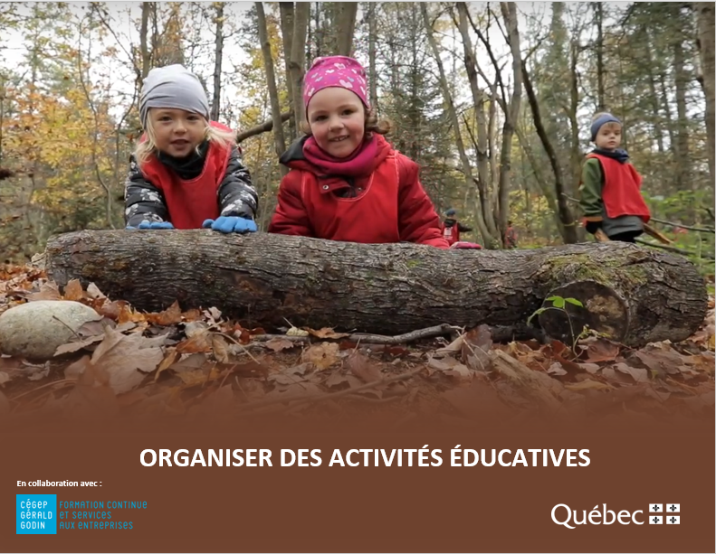


FICHE-CANEVAS 5A

JEUX LIBRES ET ACTIVITÉS EXTÉRIEURES

Situation | En emploi et en perfectionnement professionnel
Intentions de communication | - Compréhension orale  - Comprendre un reportage sur l’approche pédagogique d’éducation par la nature  - Production orale et écrite  - Préparer une fiche de préparation d’activité et la présenter à sa ou son responsable
Support
Allez sur Internet, par exemple sur YouTube, et faites une recherche avec « pédagogie éducation nature ».
Choisissez une vidéo parmi les plus récentes.
Inscrivez les informations sur la vidéo trouvée :

Fiche informative sur la vidéo choisie
Titre : |  | Durée :
Source : |  | Autrice ou Auteur :

Éléments langagiers | - Le vocabulaire  - Le futur proche et le futur simple  - Les pronoms « elle, lui, leur, eux, elles »

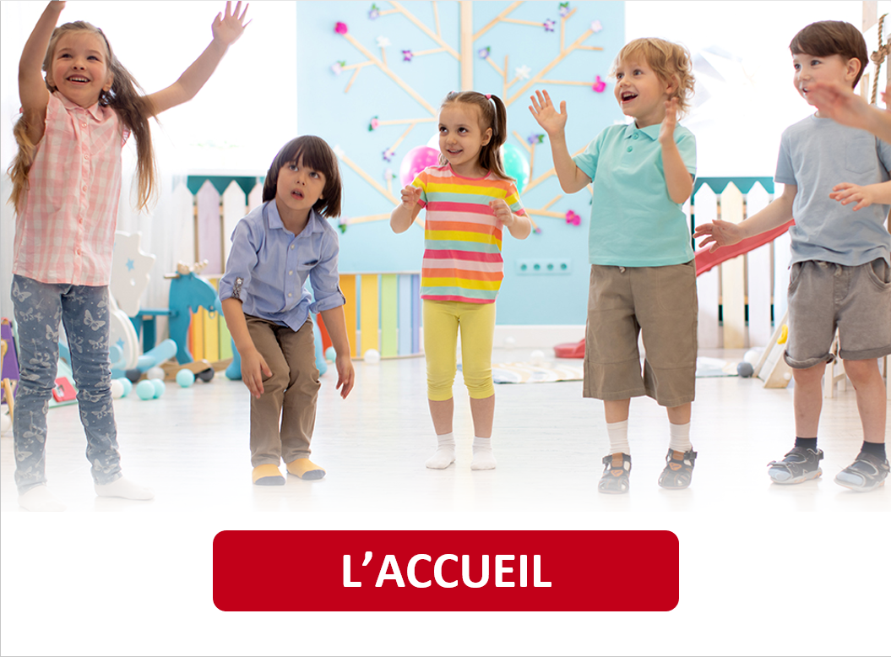

ACTIVITÉ 1
INDICES VISUELS ET REMUE-MÉNINGES

- Enfant, aimiez-vous jouer dehors? Pourquoi?

- Préfériez-vous les jeux encadrés ou les jeux libres? Pourquoi?

- Pensez-vous que les enfants doivent jouer dehors chaque jour? Expliquez votre réponse.

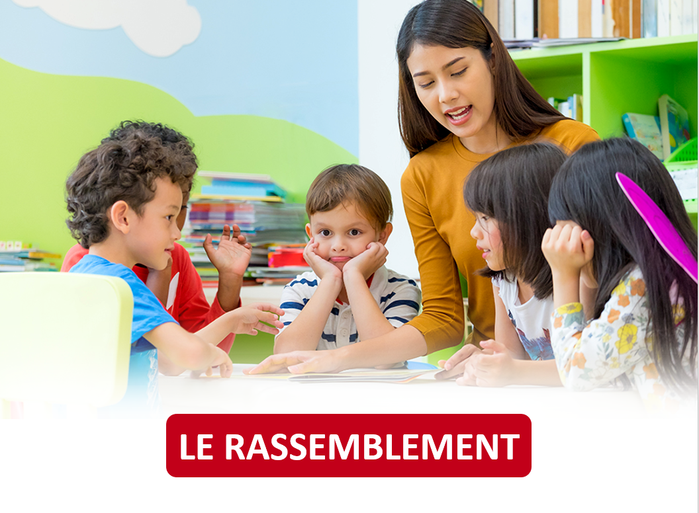

ACTIVITÉ 2
Sujets abordés

Regardez la vidéo, puis répondez aux questions.

- Complétez le tableau de contexte de communication.
Circonstances et personnes participantes
Où? |  | Intention de la vidéo?
Quand? |  | Qui?  Quel statut?

- Cochez les thèmes abordés dans la vidéo.

L’historique d’une approche pédagogique | Les principes d’une approche pédagogique | Les avantages d’une approche pédagogique | Les inconvénients d’une approche pédagogique | Le matériel requis
☐ | ☐ | ☐ | ☐ | ☐
Le rôle du personnel éducateur | Les jeux libres | Les activités extérieures | Les mesures de sécurité | Les risques
☐ | ☐ | ☐ | ☐ | ☐

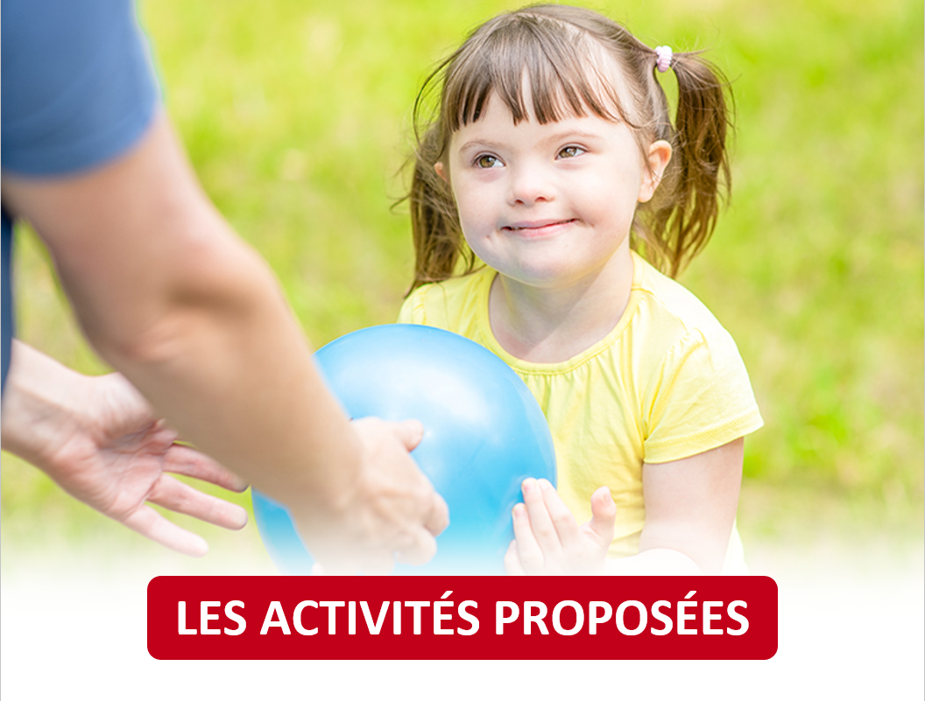

ACTIVITÉ 3
Vocabulaire

- Relevez dans la vidéo des noms en lien avec la nature ou avec l’extérieur.
  Nature ou extérieur | Noms en lien avec la nature ou avec l’extérieur
 | Ex. : | Des branches, un oiseau
- Relevez dans la vidéo des mots qui se rapportent au jeu.

- Relevez des verbes en lien avec le plaisir et la joie.

- Élaborez des phrases complètes avec quelques mots des exercices précédents. Vous pouvez faire cet exercice à l’oral.
 | Mots | Phrases
Ex. | s’amuser | Les enfants jouent avec des branches et s’amusent beaucoup.

ACTIVITÉ 4
Grammaire
- Relevez dans la vidéo des verbes conjugués au futur simple ou au futur proche. Puis, complétez le tableau.
 | Verbes conjugués au futur proche | Verbes conjugués au futur simple

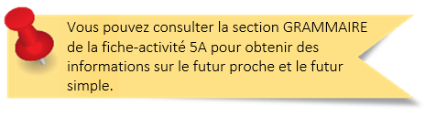
- Complétez le tableau en faisant des phrases négatives au futur simple ou des phrases positives au futur proche.
 | Phrases positives au futur proche | Phrases négatives au futur simple
Ex. | Nous allons aller dans le boisé autant que possible. | Nous n’irons pas dans le boisé aujourd’hui à cause du froid.
 |  | Ça ne vaudra pas la peine d’implanter cette nouvelle approche.
 | Elle va savoir comment motiver les enfants.
 |  | On ne pourra pas sortir les jours de grandes chaleurs.
 | Vous allez voir beaucoup d’empreintes d’animaux.
 |  | Tu ne seras pas plus de quelques heures consécutives à l’extérieur.

- Complétez les textes en utilisant les pronoms elle, lui, elles, eux, leur.
Au CPE, mon groupe n’est composé que de garçons. Je sors souvent au parc avec . Je fais découvrir la faune et la flore. Ils en sont enchantés. Je le suis autant qu’ .
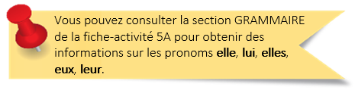
À l’inverse, ma nouvelle collègue n’a que des filles dans son groupe. Elle sort aussi très souvent avec au parc et elle planifie de belles activités pour . Cependant, elle ne laisse pas assez la chance d’explorer leur environnement et de recourir à leur imagination. Je vais en parler avec et je vais suggérer quelques lectures ou vidéos sur le sujet.


Vous pouvez consulter les réponses de ces deux activités à la fin du document.
ACTIVITÉ 5
Phonétique et FranÇAIS PArlé
- Notez trois phrases significatives de la vidéo.


- Écoutez les phrases de nouveau, répétez-les, puis enregistrez-vous.

- Écoutez votre enregistrement et recommencez l’activité au besoin.

- Trouvez des expressions relevant de l’oralité et donnez-en la signification.
 | Trait d’oralité | Signification
Ex. | Chu | Je suis

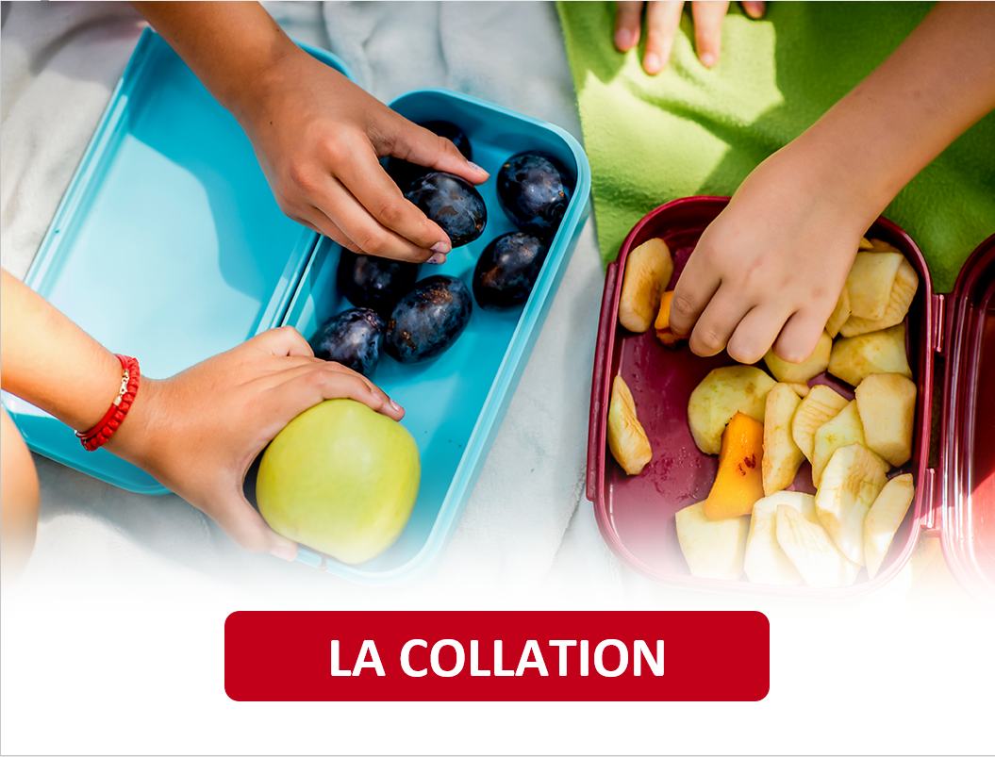

ACTIVITÉ 6

Qu’en dites-vous?

Regardez la vidéo, puis répondez aux questions.

- Quel rôle le personnel éducateur joue-t-il dans l’approche présentée dans la vidéo?

- Mentionnez le matériel utilisé pour jouer à l’extérieur dans la vidéo

- Cochez les aspects positifs favorisés par l’approche présentée dans la vidéo.

☐ Le retour à l’essentiel
☐ L’imagination créatrice
☐ La capacité à résoudre des problèmes
☐ La confiance en soi
☐ L’autonomie
☐ L’immunité et la santé globale
☐ La conscience écologique
☐ Autre :

- Quels sont les inconvénients mentionnés?




ACTIVITÉ 7
Convaincre la ou le responsable
L’approche proposée dans la vidéo que vous avez sélectionnée vous enthousiasme et vous voulez l’appliquer dans votre lieu de travail. Cependant, votre responsable du service de garde exprime une certaine réticence. Elle vous demande de préparer une activité afin d’expérimenter l’approche. Par la suite, vous lui expliquez en détail les avantages d’une telle approche.
    - Complétez la fiche de préparation.
    - Présentez oralement à votre responsable votre activité et les avantages de l’approche.
- Enregistrez-vous
- Écoutez l’enregistrement et recommencez l’activité au besoin.
- Faites écouter l’enregistrement à une personne qui parle français afin d’avoir son avis sur le contenu et sur la qualité de la langue.

Fiche activité 1 | Titre de l’activité :
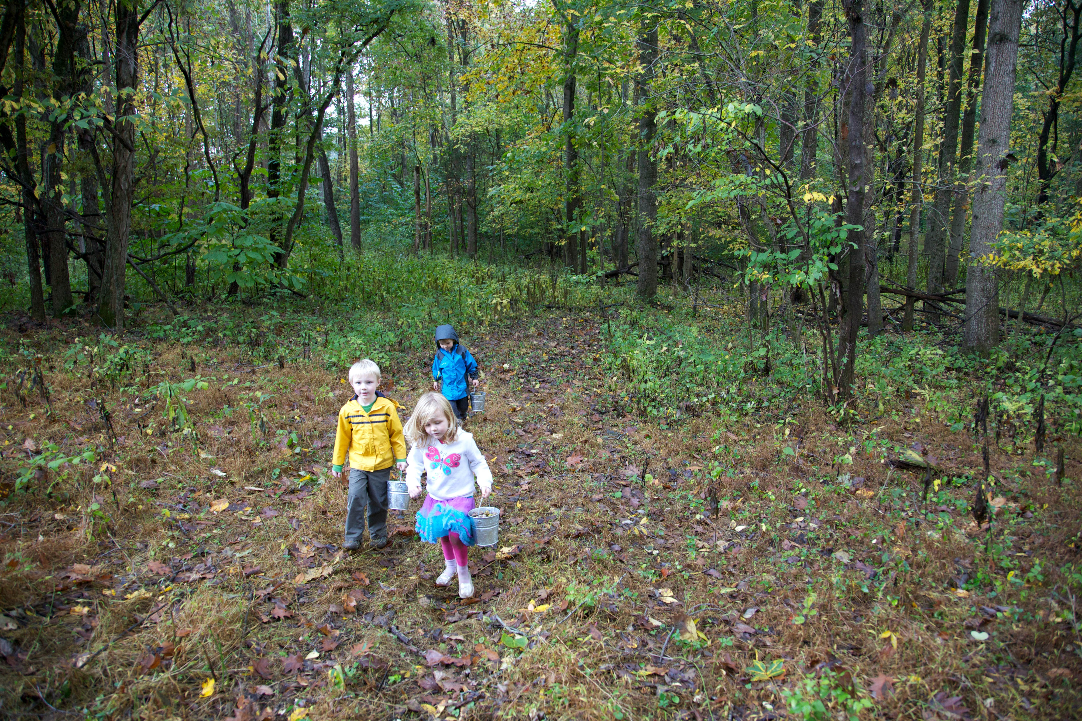 | Groupe d’âge : | Objectif principal/compétences pédagogiques pour l’élève :
 | Lieu : | Objectif principal/compétences pédagogiques pour l’élève :
 | Durée : | Objectif principal/compétences pédagogiques pour l’élève :
Matériel requis : |  | Objectif principal/compétences pédagogiques pour l’élève :
 |  | Objectifs complémentaires :
 |  | Déroulement (élément déclencheur, étapes de l’activité, consignes) :
Retour sur l’activité :

CORRIGÉ

4.2
Complétez le tableau en faisant des phrases négatives au futur simple ou des phrases positives au futur proche.
 | Phrases positives au futur proche | Phrases négatives au futur simple
Ex. | Nous allons aller dans le boisé autant que possible. | Nous n’irons pas dans le boisé aujourd’hui à cause du froid.
 | Ça va valoir la peine d’implanter cette nouvelle approche. | Ça ne vaudra pas la peine d’implanter cette nouvelle approche.
 | Elle va savoir comment motiver les enfants. | Elle ne saura pas comment motiver les enfants.
 | On va pouvoir sortir les jours de grandes chaleurs. | On ne pourra pas sortir les jours de grandes chaleurs.
 | Vous allez voir beaucoup d’empreintes d’animaux. | Vous ne verrez pas beaucoup d’empreintes d’animaux.
 | Tu vas être plus de quelques heures consécutives à l’extérieur. | Tu ne seras pas plus de quelques heures consécutives à l’extérieur.

Complétez les textes en utilisant les pronoms elle, lui, elles, eux, leur.
Au CPE, mon groupe n’est composé que de garçons. Je sors souvent au parc avec eux. Je leur fais découvrir la faune et la flore. Ils en sont enchantés. Je le suis autant qu’eux.
À l’inverse, ma nouvelle collègue n’a que des filles dans son groupe. Elle sort aussi très souvent avec elles au parc et je planifie de belles activités pour elles. Cependant, elle ne leur laisse pas assez la chance d’explorer leur environnement et de recourir à leur imagination. Je vais en parler avec elle et je vais lui suggérer quelques lectures ou vidéos sur le sujet.
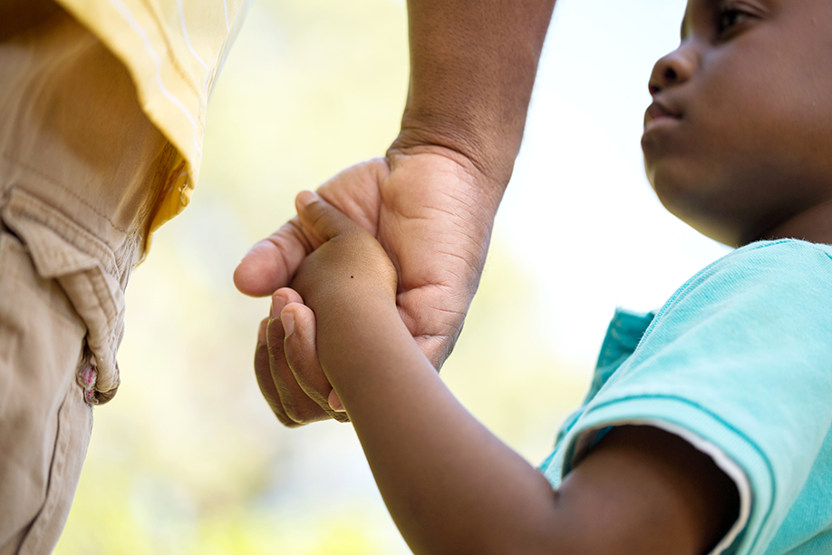

lE RETOUR À LA MAISON
Maintenant que vous avez terminé les activités de cette tâche, prenez quelques minutes pour faire un retour sur vos apprentissages.

J’ai trouvé la vidéo…
☐ facile à comprendre.
☐ facile à comprendre, malgré des mots et des expressions inconnus.
☐ difficile à comprendre.

Je suis capable de… | Oui | En partie | Pas encore
comprendre un reportage sur l’approche pédagogique d’éducation par la nature. | ☐ | ☐ | ☐
préparer une fiche de préparation d’activité et la présenter à ma ou à mon responsable. | ☐ | ☐ | ☐
utiliser le futur simple et le futur proche. | ☐ | ☐ | ☐
utiliser correctement les pronoms elle, lui, leur, elles, eux. | ☐ | ☐ | ☐



STRATÉGIES D’AUTOAPPRENTISSAGE
Au besoin, faites les activités de la fiche-canevas avec une autre vidéo sur le même thème. Refaites la Fiche-activités 5A ou passez à l’étape suivante.

DE L’ORAL À L’ÉCRIT
Téléchargez la Fiche-activités 5B et faites les activités proposées.




PASSEZ À UNE NOUVELLE TÂCHE
Choisissez une Fiche-activités, A ou B.

